Таблица по предмету

Дата | № урока | Предмет | Класс | Тема урока | Задание
08.11  Понедельник | 1.
 | 2.
 | 3.
 | 4.
 | 5.
 | 6.
 | 7.
09.11  Вторник | 1. | Грамматика и развитие речи |  | Свистящие и шипящие согласные | 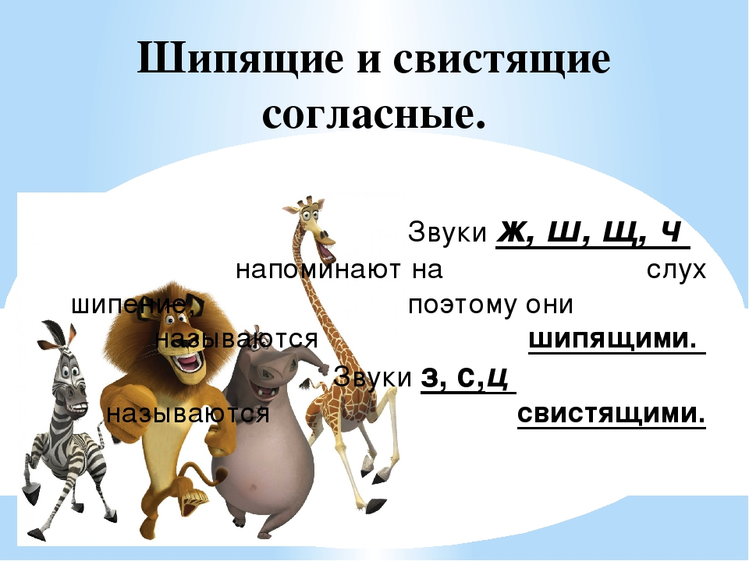  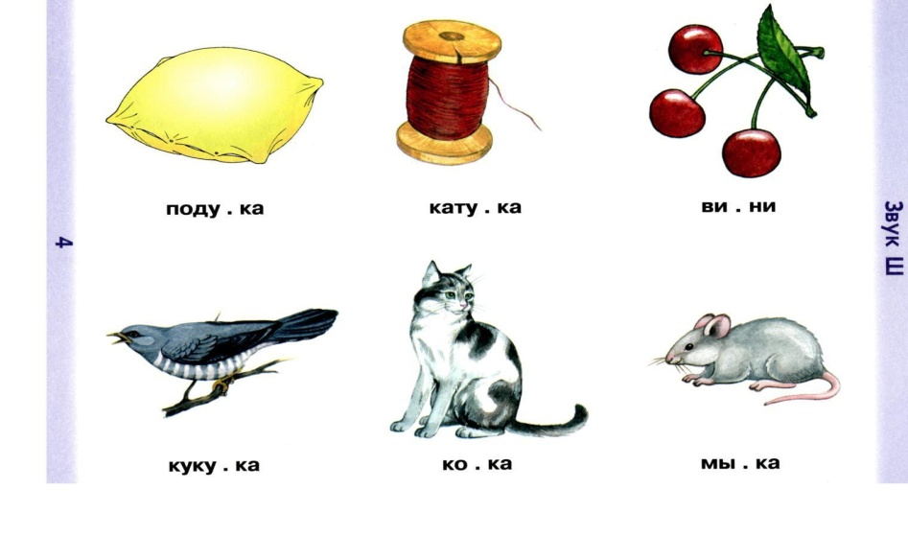  Задание: из разрезной азбуки составить слова и вставить букву.
 | 2. | Математика |  | Письменная нумерация в пределах 100. | 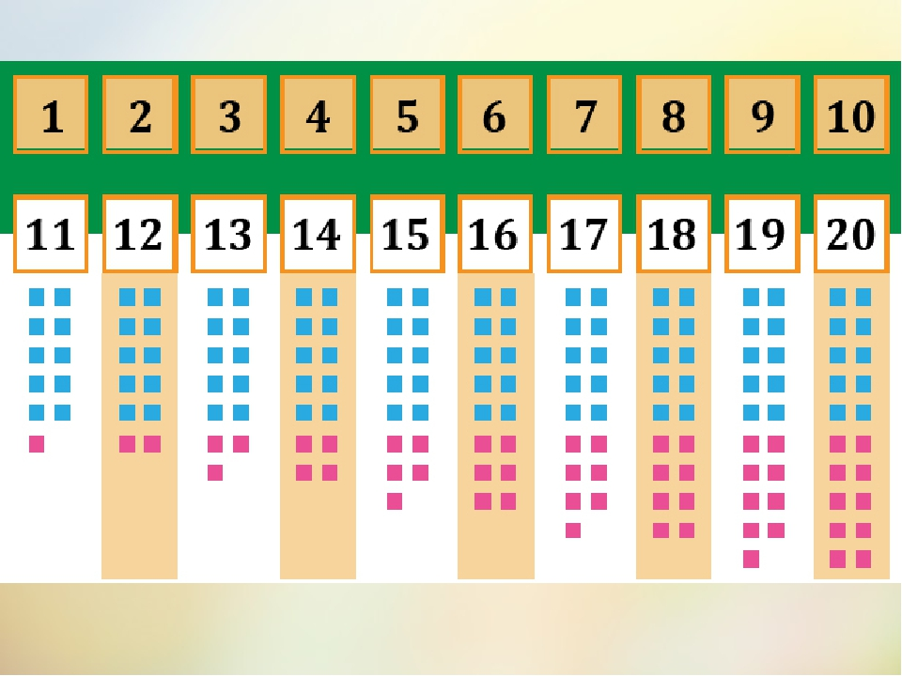  Задание: Выложить числовой ряд от1 до 20 (фото).
 | 3. | Чтение и развитие речи |  | Согласные звуки и буквы с-ш. Чтение слогов, слов, предложений | 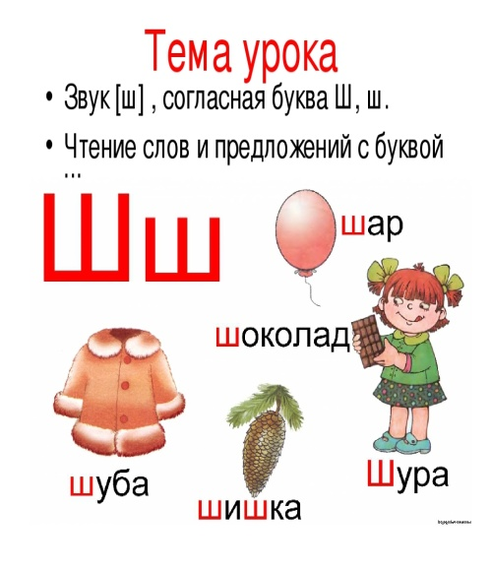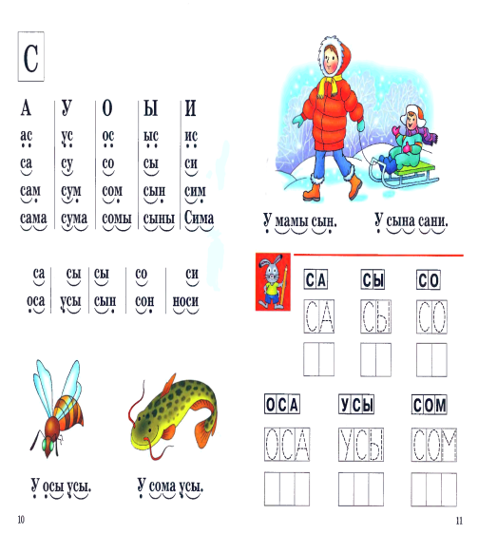  Задание: прочитать слоги, составить из разрезной азбуки слова с буквой « Ш».
 | 4. | География |  | Растительный и животный мир. Зарисовка. | Растительный и животный мир.  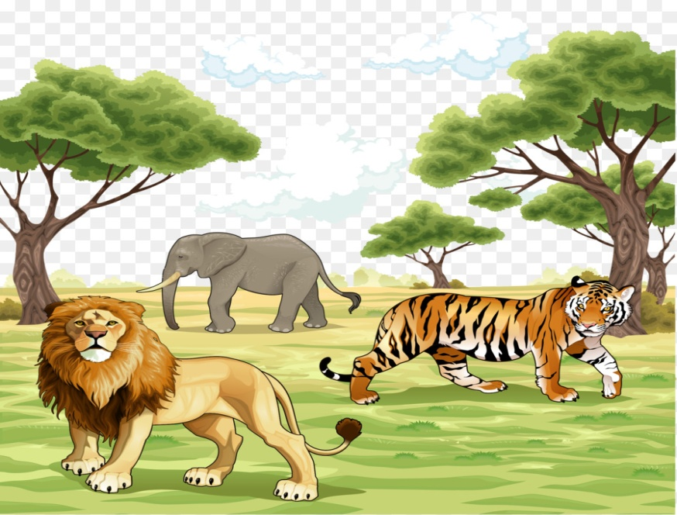  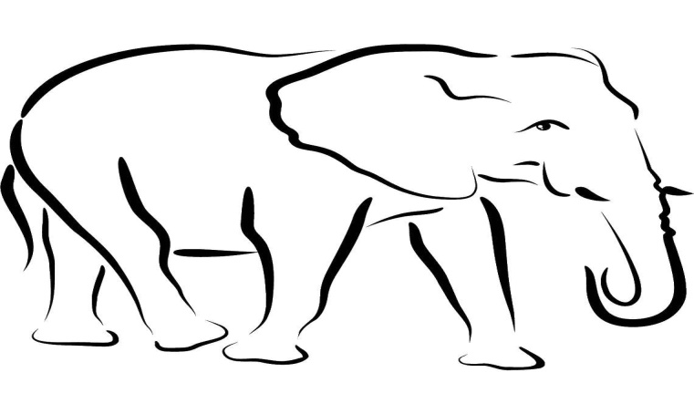  Задание: нарисовать слона.
 | 5. | Физкультура |  | Положение лежа, ноги в сторону, вместе. | Положение лежа  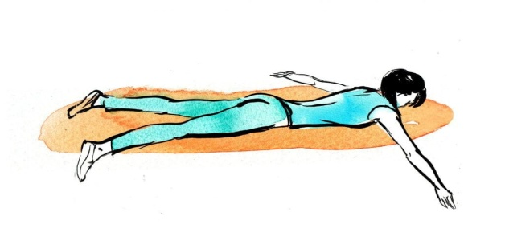  Ноги в сторону, вместе  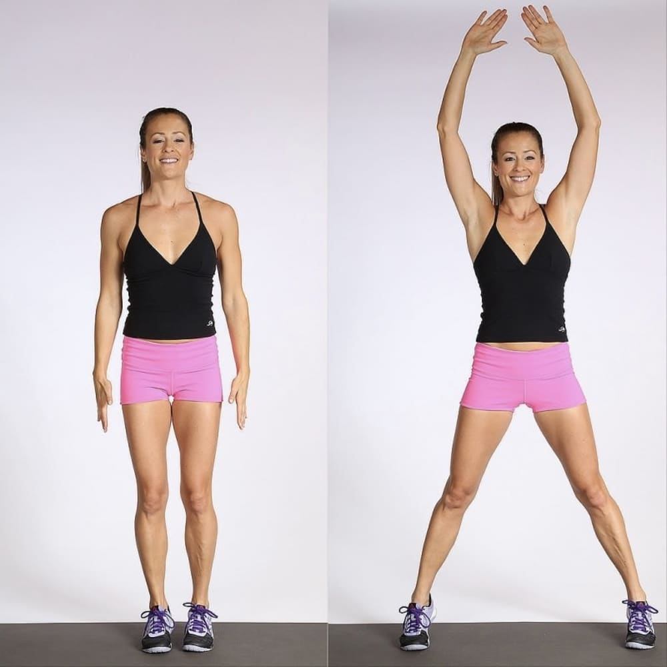  Задание: выполнить упражнения.
 | 6. | Трудовое обучение |  | Хозяйственный инвентарь. | 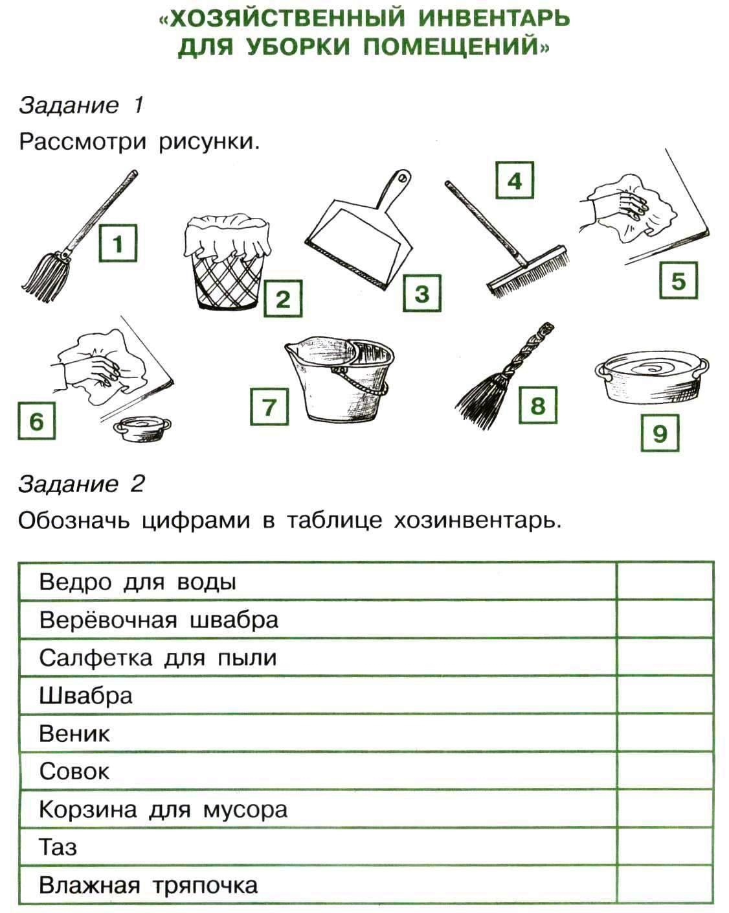  Задание: нарисовать, подписать хозяйственный инвентарь и обозначить цифрами в таблице хозяйственный инвентарь.
 | 7. | СБО |  | Пришивание пуговиц. | Пуговица – это застежка на одежде, предназначенная для соединения ее части.  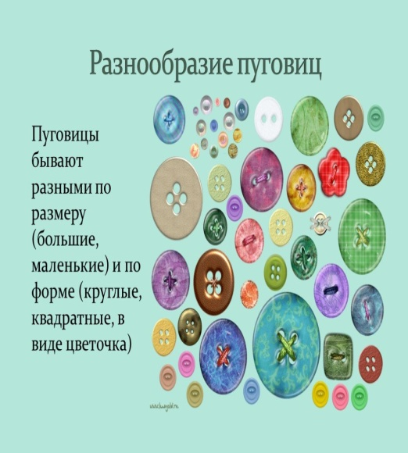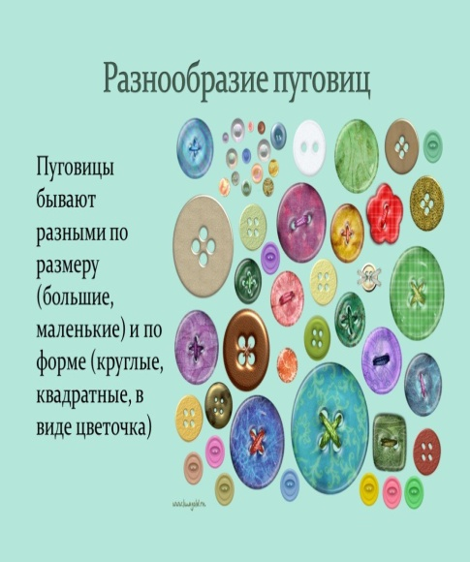  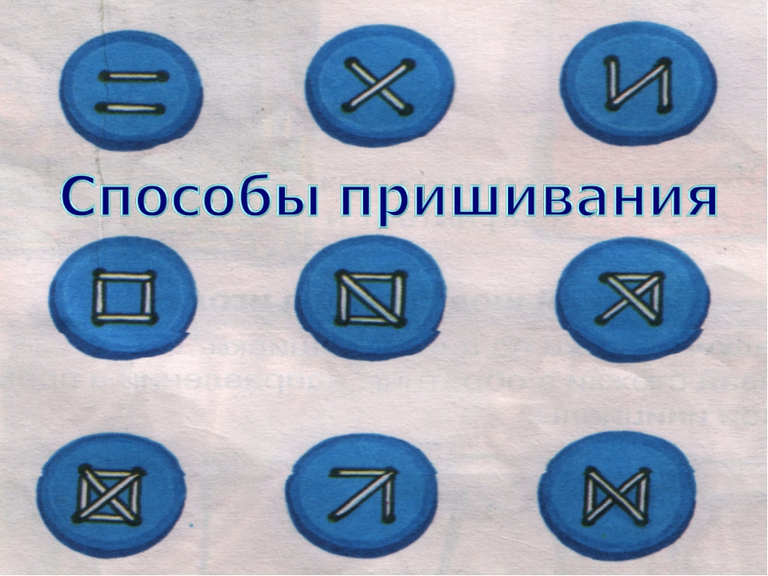  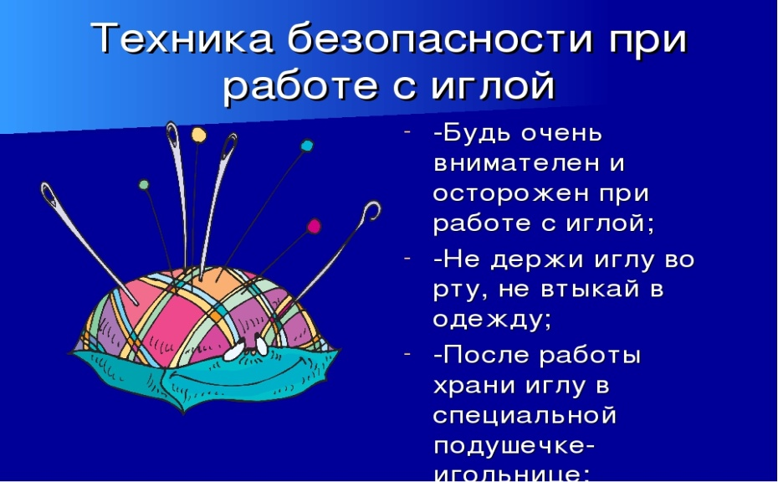  Задание: пришить пуговицу любым способом.
10.11  Среда | 1.
 | 2.
 | 3.
 | 4.
 | 5.
 | 6.
 | 7.
11.11  Четверг | 1. | Природоведение |  | Речные рыбы. Морские рыбы. | 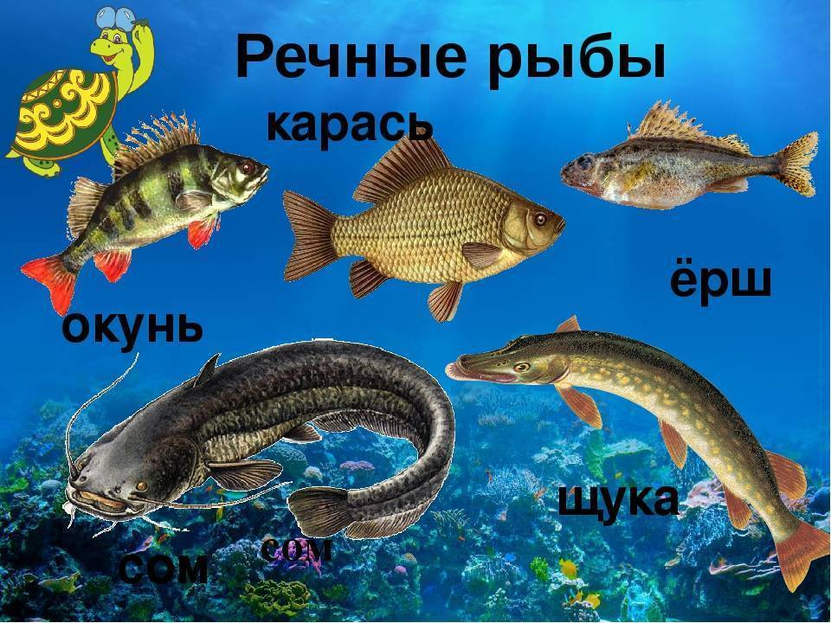  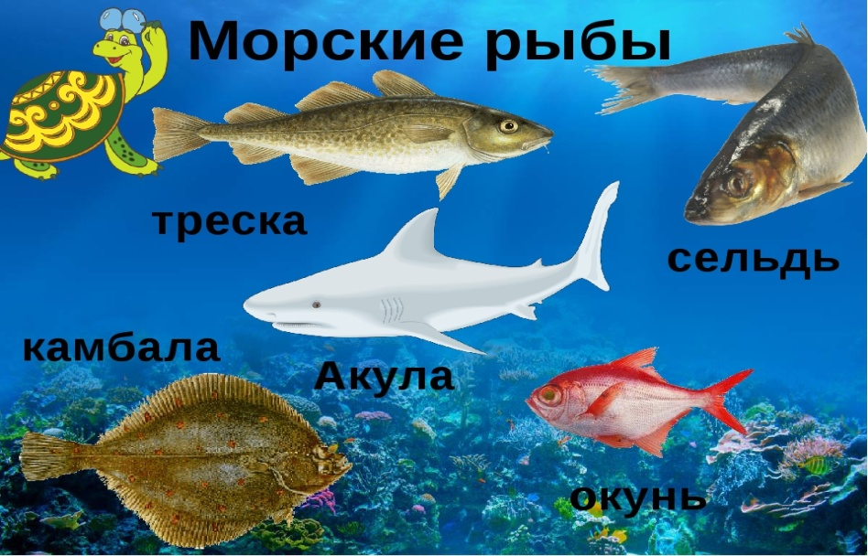  Задание: нарисовать морскую рыбу.
 | 2. | СБО |  | Пришивание пуговиц. | Пуговица – это застежка на одежде, предназначенная для соединения ее части.  Задание: пришить пуговицу любым способом.
 | 3.
 | 4.
 | 5.
 | 6.
 | 7.
12.11  Пятница | 1. | Математика |  | Письменная нумерация в пределах 100. | Задание: записать в тетрадь от 1 до20.
 | 2. | История |  | Основные занятие восточных славян. | Занятие восточных славян.  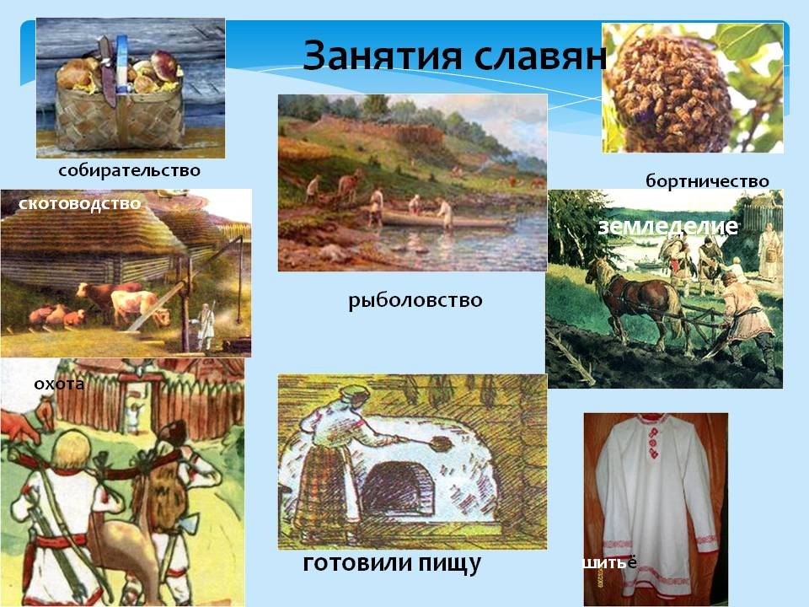  Задание: рассмотреть картинки, из разрезной азбуки в составить слова которые изображены на картинках.
 | 3. | Слуховая работа |  | Текст «Класс». | Текст «Класс»  - Это класс.  - В классе парты, стулья, шкафы.  - На стене висит доска.  - В классе учатся дети.  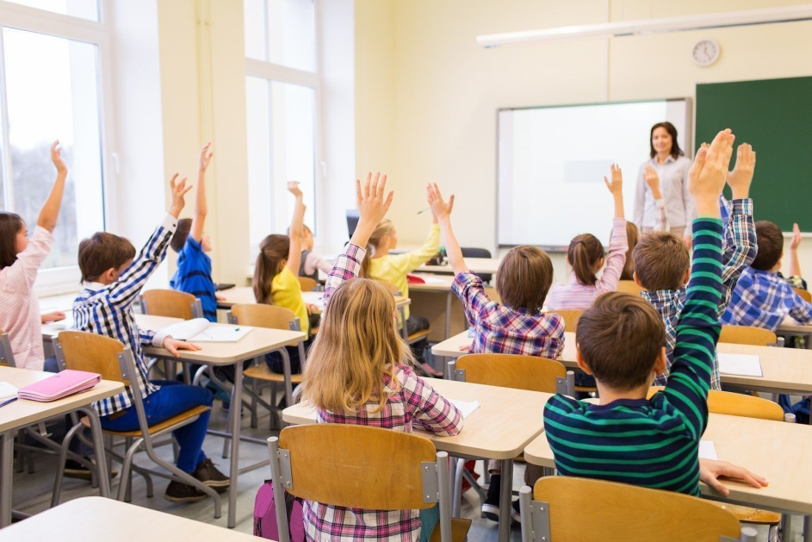  Задание: причитать текст, ответить на вопросы.  Вопросы:  - Как называется текст?  - Какая мебель есть в классе?  - Где пишут мелом?  - Кто учится в школе?
 | 4. | Трудовое обучение |  | Хозяйственный инвентарь | Задание: нарисовать, подписать хозяйственный инвентарь и обозначить цифрами в таблице хозяйственный инвентарь.
 | 5. | ИЗО |  | Узор в квадрате | Узор в квадрате  Инструменты иматериалы: краски, кисточка, стакан с водой, образец.    Задание: нарисовать узор.
 | 6.
 | 7.

Прошу предоставить ответы на WhatsApp 89530495878 Бохан Оксана Валерьевна

